浅谈语文教学中灵感思维的培养
内容摘要：
课堂是教学的主阵地，把握好课堂，向40分钟要质量是搞好教育教学工作的保障。现在的语文课堂还没有从根本上改变“费时多而收效微”的状况。如何在语文教学中培养灵感思维呢？
一、“潜心会文本”——构建务实高效课堂的前提。
二、“精心巧设计”—— 构建务实高效课堂的关键。
三、“灵活用方法”——构建务实高效课堂的保障
四、立足书后练习，放眼全文
五、与生活实际相联系，发挥想象力
总之，高效课堂是语文课堂发展的必然，阅读能力的提高，将对课堂教学产生积极的效果，要培养学生的阅读能力，进行高效教学，必须真正做到“授之以渔”，这样才能发挥学生的积极性和主动性。学生能够心甘情愿的学习，能够带着兴趣去学习，在欢乐和谐中提高效率，从而取得最佳的学习效果。
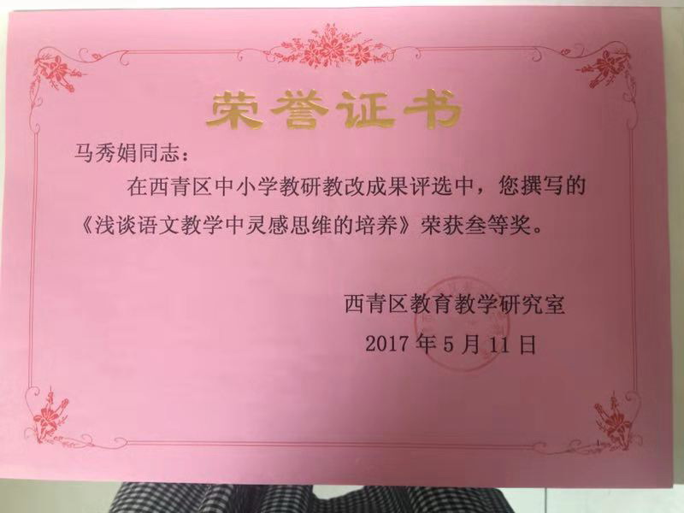
浅谈语文教学中灵感思维的培养
西青区小南河中心小学 马秀娟
课堂是教学的主阵地，把握好课堂，向40分钟要质量是搞好教育教学工作的保障。现在的语文课堂还没有从根本上改变“费时多而收效微”的状况。表现为“两化”和“三多三少”：教师活动多，学生活动少；师生对话多，学生个体与文本对话少；分析内容、开掘人文多，抓住文本语言，引导学生理解、积累、运用少。势必削弱了语言文字的感染力，削弱了语文的魅力，导致语文应用能力不强。
如何在语文教学中培养灵感思维呢？
一、“潜心会文本”——构建务实高效课堂的前提。
《语文课程标准》明确地提出了阅读互动的三维结构——“阅读教学是学生、教师、文本之间对话的过程”。什么是“文本”呢？语文阅读教学中所说的“文本”指的就是教材，即语文课文。语文课文是教学内容的载体，教学内容隐藏在课文之中。在现代化技术越来越丰富的今天，许多教师把更多的精力放在了制作课件等教学辅助手段上，而文本被抛在了一边，上课前才匆匆地拿出教学参考书看一下，这样的教学效果可想而知。其实语文教材中的文章，文质兼美，意蕴深远，作为语文老师，首当应以一个学习者的身份，和字面上的文本及文本后面的作者认真对话，静心凝神地加以研读。教师只有做到吃透文本，方可引导学生正确解读文本。
我们听过不少优秀教师的课，他们的课堂没有华丽，只有朴实；没有太多精美的课件，只有书本与粉笔，而我们每一个听课的老师却往往不知不觉地陶醉其中，随着教者在课堂上的引导，或喜或悲或乐或怒，仿佛置身的不是课堂，而是走进了文本，自己就是文本中的角色。试想，如果教者自己没有对文本很深刻的领会，又如何能使听者走进文本呢？文本有大美而不言，只有用心与文本对话，才能重拾文本的美丽。主要有以下几点：
（一）、用心解读文本首先要做到正确解读文本。通过钻研教材，对教材的二度开发，来确定“教什么”，也就是解决教学内容的问题。首先要“钻进去”，依据《语文课程标准》中提出的年段目标、单元目标、课文特点、课后思考练习等，综合课文的教学内容。然后再“跳出来”，站在学生的角度，依据教学目标，结合课文特点确定本课语言训练的内容，确定课文教学的重难点。
（二）、用心解读文本还应做到多元化地解读文本。大家也许都听过“先把自己的杯子空掉”这句禅味十足的话吧。联系我们的阅读教学想一想，面对课文，教师的“杯子”里，往往自觉或不自觉地装满了教参或自己的看法，不“先把自己的杯子空掉”，怎么装得下孩子的心声呢？文本是一座精神花园，教师把学生带进这座“花园”，不仅要让学生看到红花，还要让学生看到绿草。因此我们应该秉承一种欣赏并悦纳的良好心态尊重学生多元化解读文本
二、“精心巧设计”—— 构建务实高效课堂的关键。
在阅读教学中要渗透方法，让我来分析 我在教《荷花》一课，整堂课以“美”为主线，设计了三个部分：1、在呈象感形中发现美 2、在品词悟情中感悟美 3、在移情入境中意会美。课堂设计紧扣语文学科特点，根据学生学习兴趣，从表象的美到意会的韵，由表及里，由浅入深，引导学生在潜心会文的过程中发现、感悟、意会美，最后用自己的情感和语言去创造美。整节课一气呵成，重点突出，在看似简洁的教学环节中包含着丰富的内容。
三、“灵活用方法”——构建务实高效课堂的保障
如何使课堂效果达到最佳，怎样的课堂才是务实高效的课堂？我感觉只有学生感兴趣、学得轻松、学得深入、学得自主的课堂才是有效的课堂。
（一）、创设宽松的学习氛围。
心理学认为，愉快的环境可以使人感到自由、安全和可以依赖。在这样的氛围下学习，更有利于知识的生成。因此老师要运用语言、课件、音乐等各种手段创设一个宽松的学习氛围，激发学生的学习热情，从而使学生以一种自由、放松的心态投入学习中。然后再通过一系列的问题，把学生逐步引入课文深处。让他们在宽松、和谐的氛围中探索知识。
（二）、激发学生的思考欲望。
古人云：“学而不思则罔，思而不学则殆”，高效的课堂必然是思考的课堂。激发学生的思考欲望，开发学生的思维，使学生形成自主学习的良好习惯，这也是我们培养学生的重要目标。所以，语文教师在处理课堂提问时应遵循以下四个原则：
1、设计的问题要有明确的目的性，紧扣教学目标，能够激起思考。因此，教师要从教材的实际出发，钻研教材，认清教材的知识内容，把握教材特点，明确教学要求，确定教学目标和重难点。设计的问题要有一定的思考价值，能调动学生的主动性，能集中他们的注意力，引导他们生动活泼的学习，使他们经过自己独立思考，对知识融会贯通，从而提高分析问题解决问题的能力。
2、问题要大小得当，多少适量，难易适合不同层次学生的实际能力。
教师对课堂中所提问的问题应在备课时精挑细选，严格控制数量，克服课堂提问的随意性。要做到数量适中，也要避免两种倾向, 太多或太少。提问太多，学生没有思考回旋的余地，对所学知识难以理解、消化；提问太少，讲授太多，学生难有参与的机会，最终会产生厌倦情绪。
3、设问要有一定的艺术与技巧，杜绝形式主义的问答，学生答问与老师的答案不一致时，教师不善于变通引导，而是仍旧反复问，让学生再答，直追到与自己的标准答案一致为止。这种锲而不舍一再追问的做法，也是主观主义与形式主义在作怪。
4、设问要尽量使全体学生都积极参与思考，使更多的学生有被问到的机会，并激励学生自己提出问题，对答案置疑辨析。
教师必须细细揣摩，问到关键处，问到有用之处，问到学生心里去，问出水平来，才能更好的促进我们的教学，利于学生的发展。教师在课堂教学中，要通过问的技巧与艺术，体现出教学新理念。
（三）、课堂练习巩固拓展。
每节课结束，设计一些具有巩固拓展作用的练习非常必要。好的练习不仅可以使学生在无意之间进行了知识的强化和巩固，而且一些拓展题更使学生增加了课外知识的积累。另外，设计合理巧妙的练习还可以激发学生对生活的思考，培养学习的兴趣和科学精神，达到学以致用的效果。有效的练习是高效课堂的保证。做到一课一得！
（四）根据自己的实际优势，争创个性化的教风
教师的知识底蕴是教学之本。丰富的学科专业知识是语文教师教好课的基础。深厚的学科专业功底犹如泉水源源不断，始终滋润着我们的教学生命。一位举手投足浸透着文化芳香的语文教师总是有着常人无法企及的魅力，在这样的老师课堂上，你会如沐春风。
讲究营造教学气氛艺术。良好的气氛应当是民主、和谐、宽松、愉悦的。教师要满腔热忱地组织教学活动，用教师的情绪、情感、人格魅力感染学生，使学生在自主学习中享受学习的快乐。
四、立足书后练习，放眼全文
书后许多练习，揭示了课文的重点，有的还点明了作者的行文思路和阅读的方法，如《藏北草原》一文。因此，在教学中可引导学生先从书后练习出发，预习课文，读懂课文。平时在上课的时候穿插一些练习题，特别是开放题，多引导学生去想象，去打开思维，当学生回答的时候，注意纠正他们答案的完整性，答题要有逻辑，要有顺序，不要乱答。遇到课堂上的错误要及时纠正，这一点我觉得我现在有这个意识了，刚做老师的时候上课很紧张，只想着赶紧下课，有时候遇到学生的错误也是轻描淡写，想着赶进度就不纠正，其实是因小失大，现在我也有意识地去倾听孩子们的回答与反馈
五、与生活实际相联系，发挥想象力
阅读时要对通篇内容做出综合思考，既要感悟文章的内涵，又要联系生活深思文章的外延。如，学习《最后一只白鹭鸶》一文时，我让学生联系生活，用自己的生活体验来说说建设开发，给人们生活带来了哪些影响。学生思维活跃，各抒己见，有的说：“城市空气的污染导致了雾霾，主要一部分原因来自建设开发的过度。”有的说：“除了空气的污染还有噪音的污染也很严重。”有的说：“建设开发给人们的出行带来了不便。”……“这些人类因为不合理的开发和利用自然资源，造成全球性的生态破坏和环境污染，最终会造成人类自身无家可归。”这一活动不仅外延了文章的内涵，还让学生由课堂走向课外，去接触、去面对发人深省的社会问题。因此，我们不但要引导学生的感觉和表象，更要在这基础上发挥他们的想象力和创造力。阅读课看似简单其实饱含学问，现在教中年级的我也有时感到力不从心，还是要多学习，多观摩，多思考呀！”路漫漫其修远兮，吾将上下而求索“。希望我的学生以后也能建立语文观，读出语文味，学出语文的精彩来……​
总之，高效课堂是语文课堂发展的必然，阅读能力的提高，将对课堂教学产生积极的效果，要培养学生的阅读能力，进行高效教学，必须真正做到“授之以渔”，这样才能发挥学生的积极性和主动性。学生能够心甘情愿的学习，能够带着兴趣去学习，在欢乐和谐中提高效率，从而取得最佳的学习效果。

